5. Transformações físicas e transformações químicas
5.2. Transformações químicas (parte I)
Responde às seguintes questões consultando o teu manual. [Págs. 72-75]

- As transformações químicas podem ser traduzidas por
esquemas de palavras. Usando as palavras que se
encontram no retângulo completa o esquema seguinte.
Produtos da Reagentes
reação
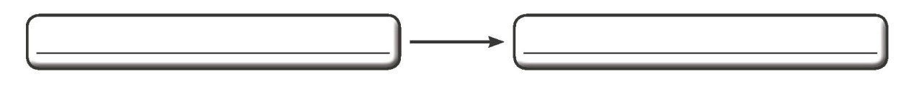

- Há vários fatores ou agentes que levam à ocorrência de transformações químicas. Dos exemplos que se encontram na “nuvem”, dois estão errados. Identifica-os. Em caso de dúvida, consulta a pág. 72 do manual.
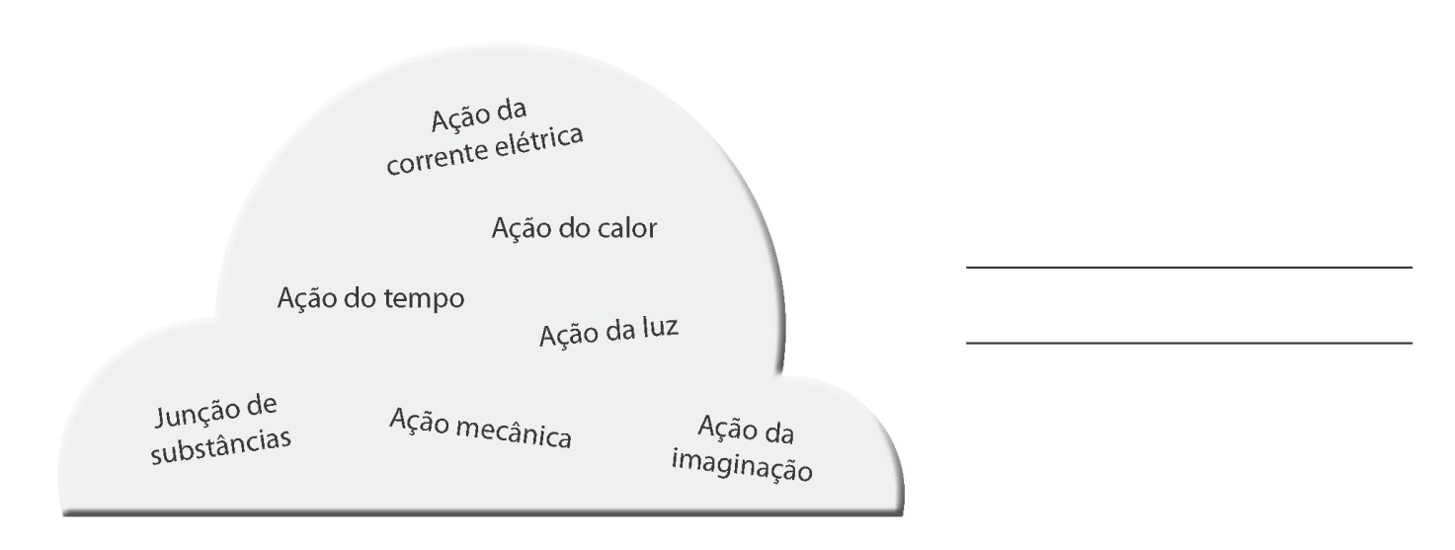

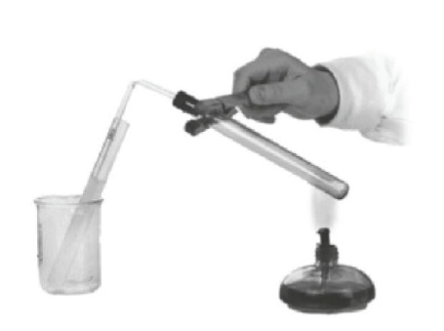
- O hidrogenocarbonato de sódio, por ação do calor,
decompõe-se em três novas substâncias.
3.1. Das substâncias que a seguir se indicam, seleciona as que
são produtos desta reação. Em caso de dúvida,
consulta a pág. 72 do manual.

(A) Oxigénio (E) Hidrogénio
(B) Água (F) Dióxido de carbono
(C) Sulfato de sódio (G) Monóxido de carbono
(D) Cloreto de sódio (H) Carbonato de sódio

3.2. Seleciona a opção que completa corretamente a seguinte frase:
“O gás que se liberta nesta transformação química….
(A) … é comburente.”
(B) … forma um precipitado cor de tijolo na presença de glicose.”

(C) … turva a água de cal.”
3.3. Completa a frase seguinte com três das
palavras que se encontram no crucigrama.

“Transformações químicas como a
____________________ do hidrogenocarbonato
de sódio, por ação do calor, em duas ou
mais ____________________ diferentes,
designam-se por ____________________.”

- Observa o esquema de palavras seguinte:
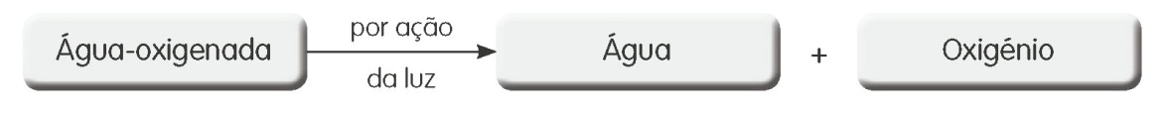
Relativamente a esta transformação química, coloca a palavra “Sim” quando a afirmação é
verdadeira e a palavra “Não” quando a afirmação é falsa.

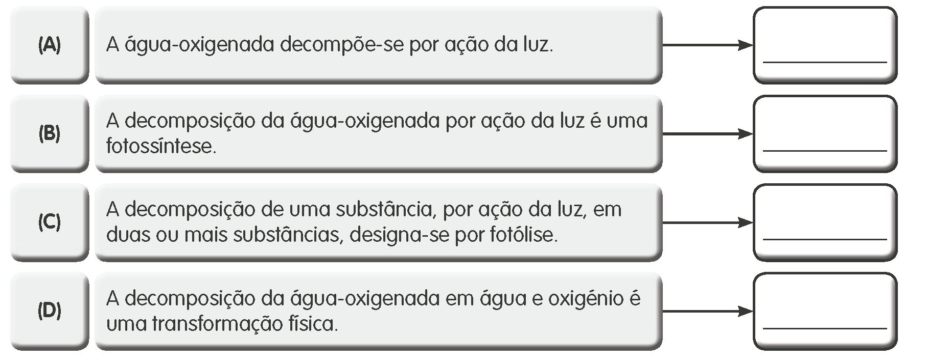

- Completa a frase seguinte utilizando as palavras que se encontram dentro do retângulo.
dióxido de carbono água
glicose clorofila
oxigénio

“Durante a fotossíntese, as plantas verdes, isto é, as plantas com ____________________,
absorvem ____________________ do solo e ____________________ da atmosfera e, por ação
da luz, transformam esta substâncias em ____________________ e ____________________.”

